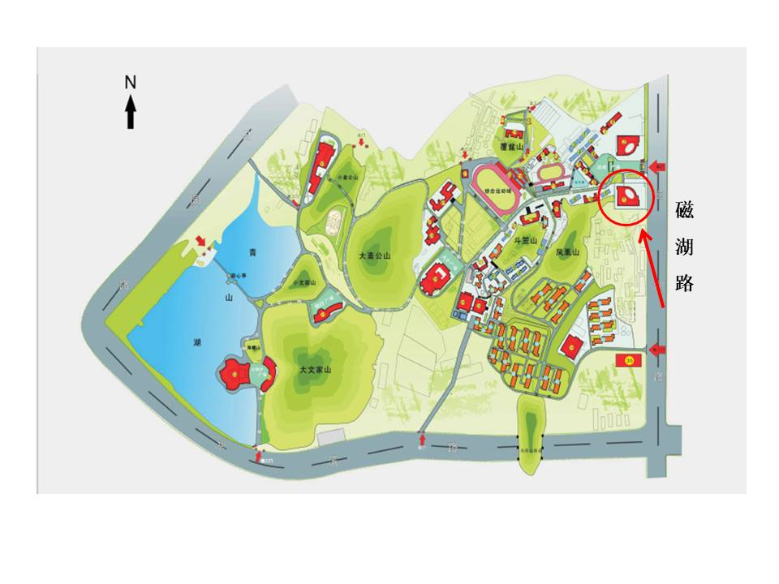

图中标红的圆圈为9号楼科技大楼

**9**

正门